Manual Test
Date: 18/08/2025
Made by: Estefane Brignani
Test Environment (Browser and OS):
- Google Chrome: Versão 138.0.7204.158 (Compilação oficial) (64 bits)
- Windows 11 Home 24H2

cenário: Compra

Pré-requisito: Dado que estou na página de login https://www.ryanair.com/pt/pt

TC01: Compra com sucesso (E2E)
1.1 Quando o usuário preencher o campo "destino" de "Porto" para "Madri"
1.2 E preencher o campo "Data Ida" para o dia 23/08/2025 e "Data volta" para o dia 27/08/2025
1.3 E preencher o campo "Passageiros" 2adultos e 1 criança
1.4 E clicar no botão pesquisar
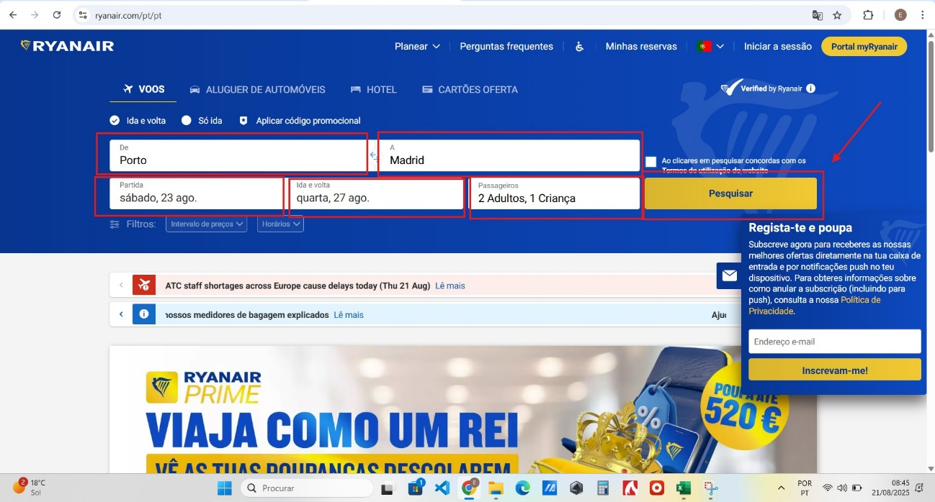

1.5 E escolher os voos de Ida e Volta
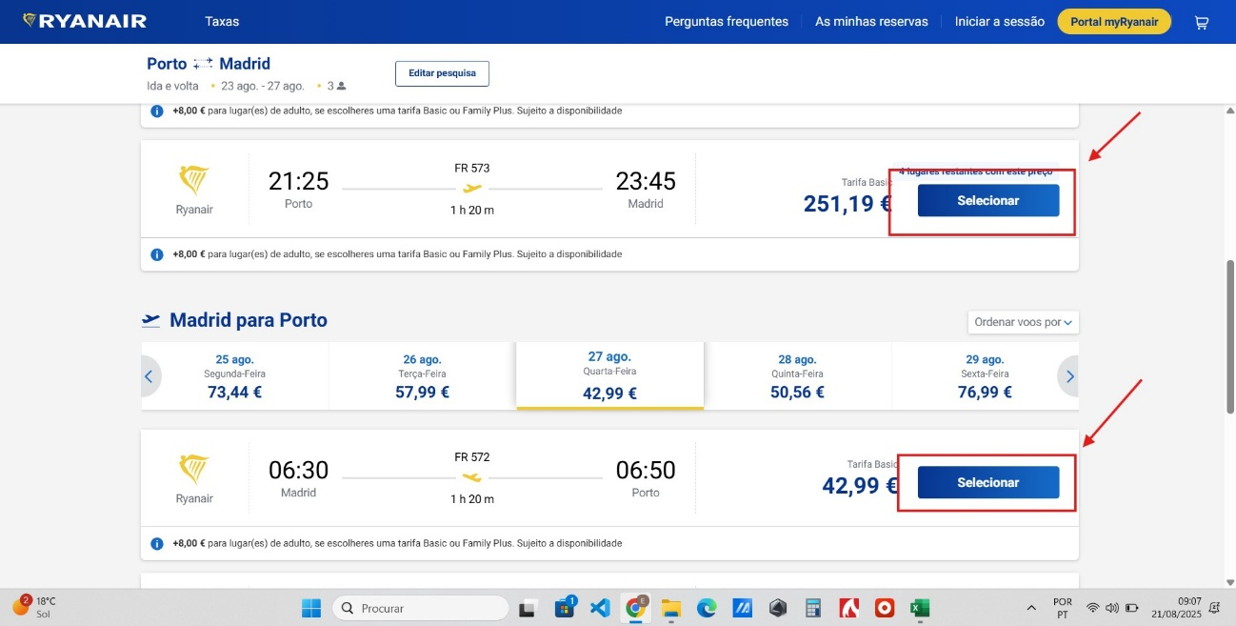

1.6 E escolher a tarifa
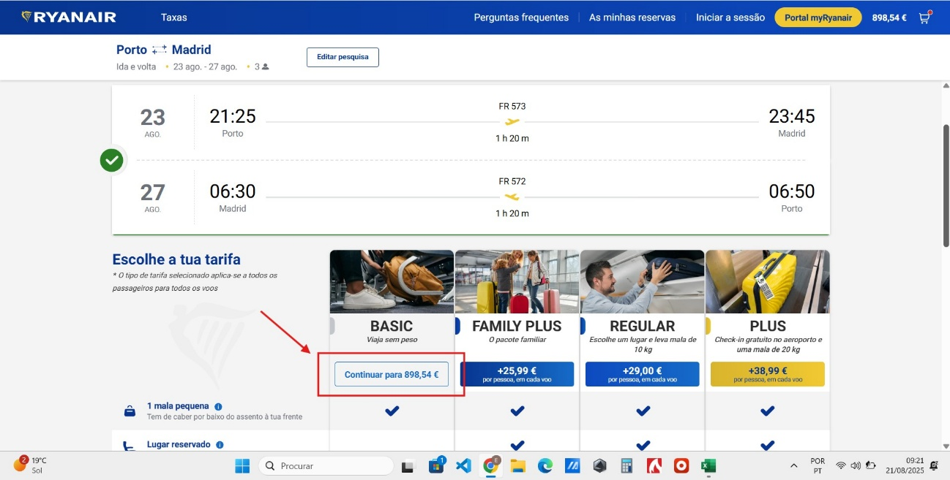
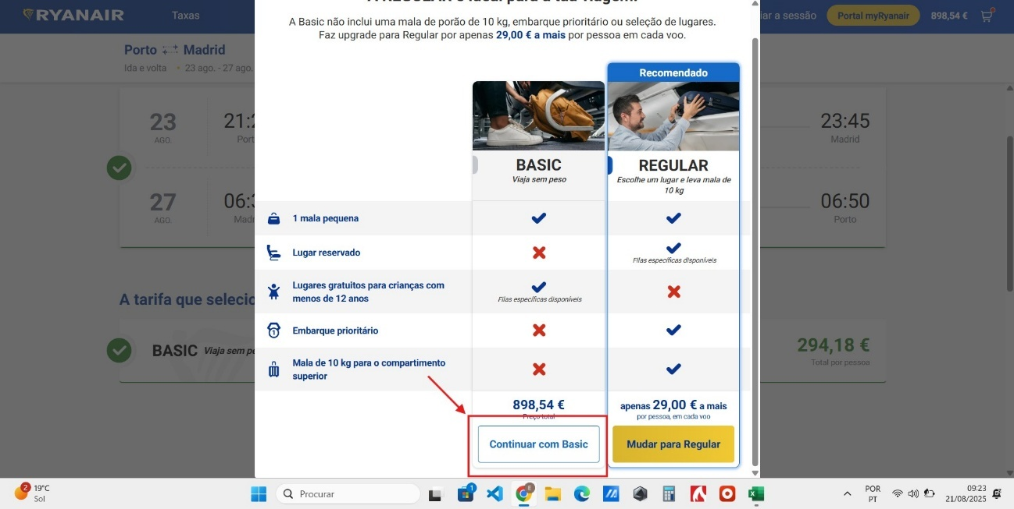

1.7 E clicar em iniciar sessão mais tarde
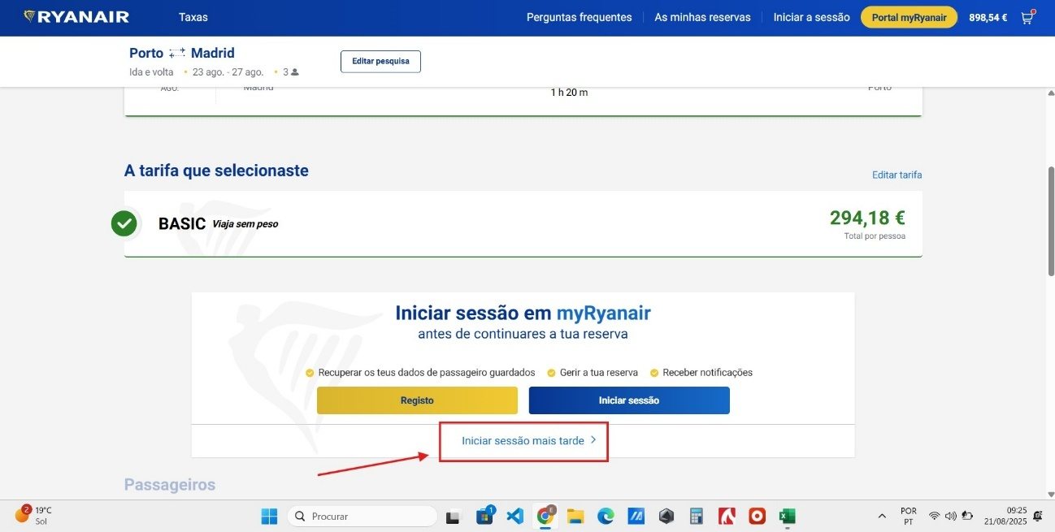

1.8 E Preencher dados do passageiro
1.9 E Clicar em Continuar
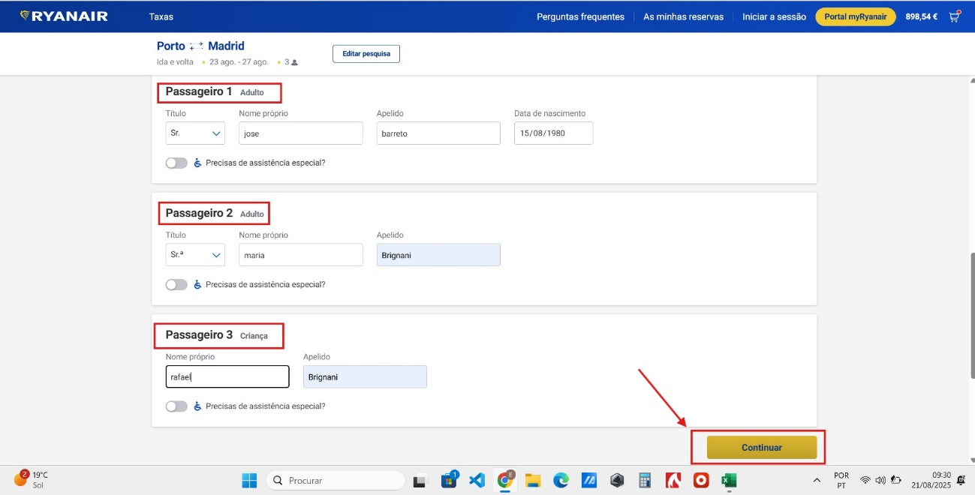

1.10 E escolher os lugares de ida
1.11 E Clicar em voo seguinte
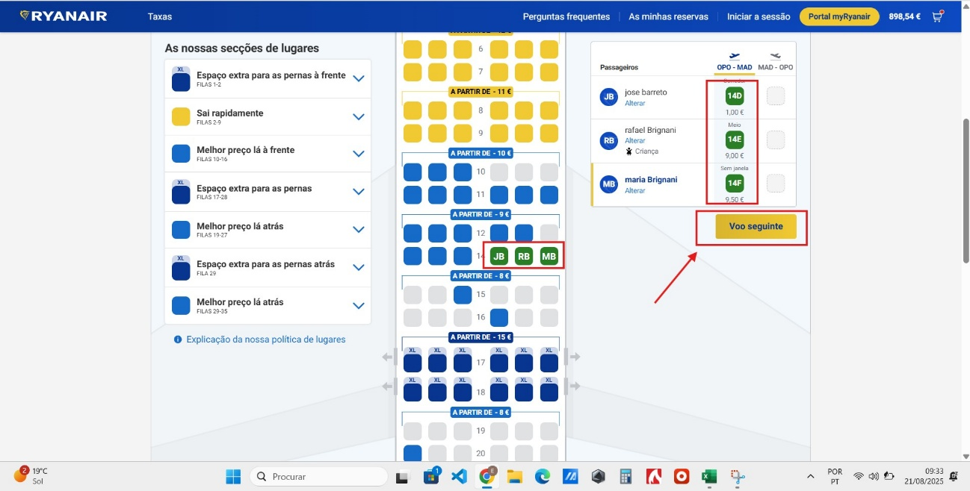

1.12 E escolher os lugares de volta
1.13 E Clicar em Continuar
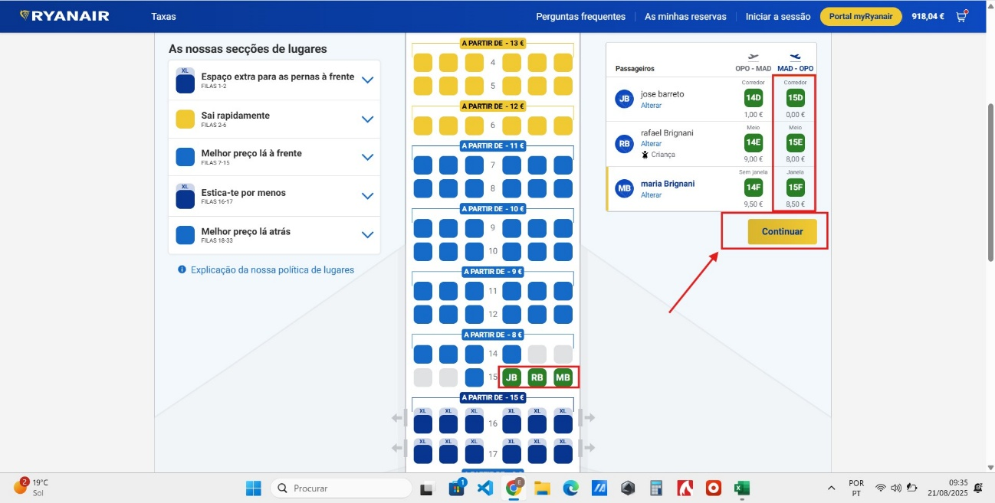
1.14 E Clicar em “Não,Obrigado”
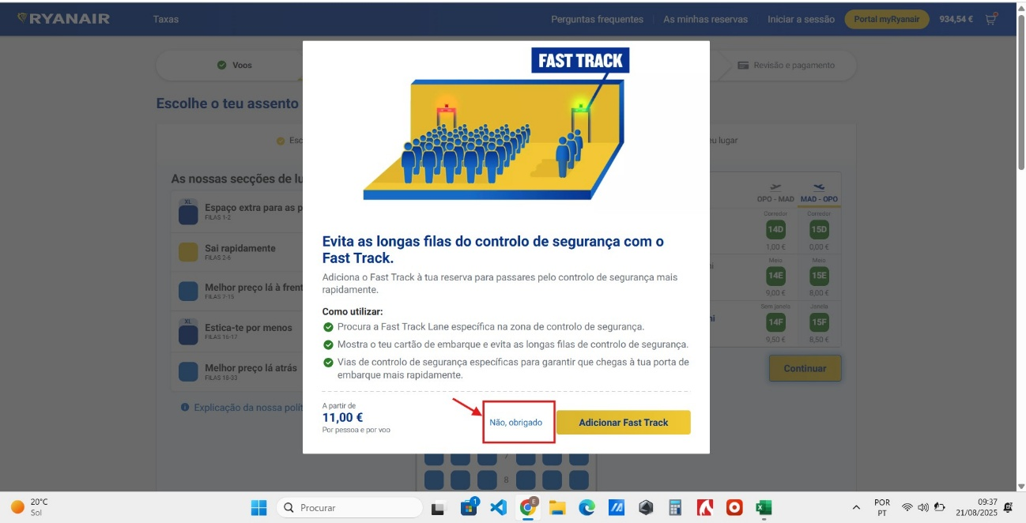
1.15 E selecionar o tipo de mala nos voos
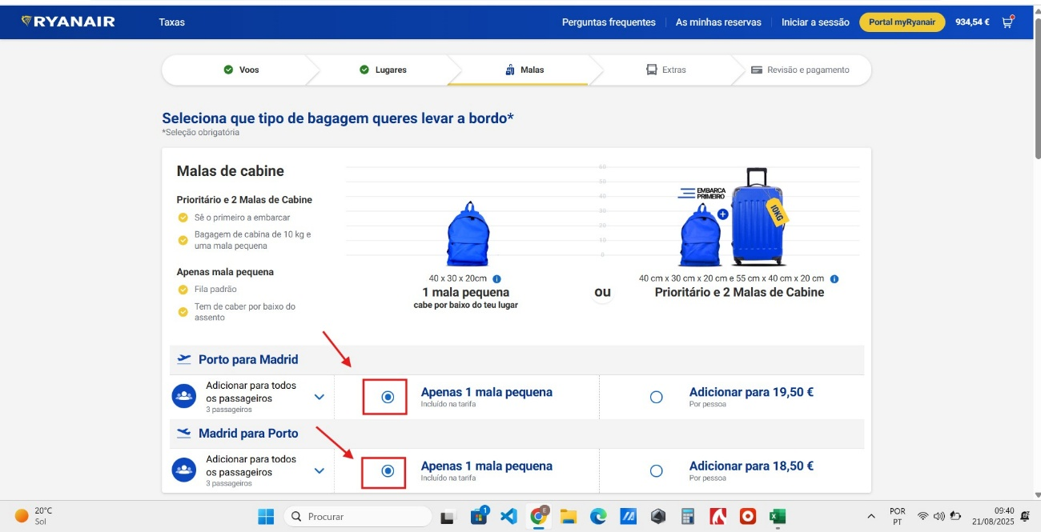
1.16 E Fazer scroll até ao fundo da página e clicar em “Continuar”
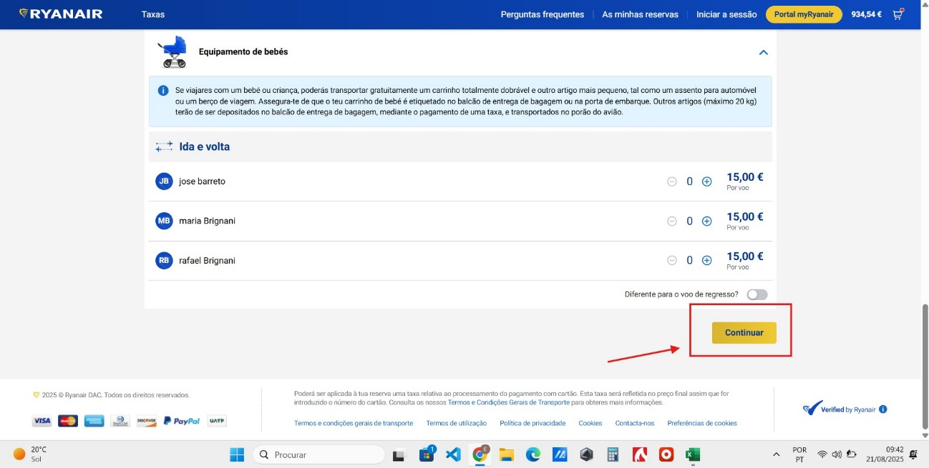
1.17 E Fazer scroll até ao fundo da página e clicar em “Continuar”
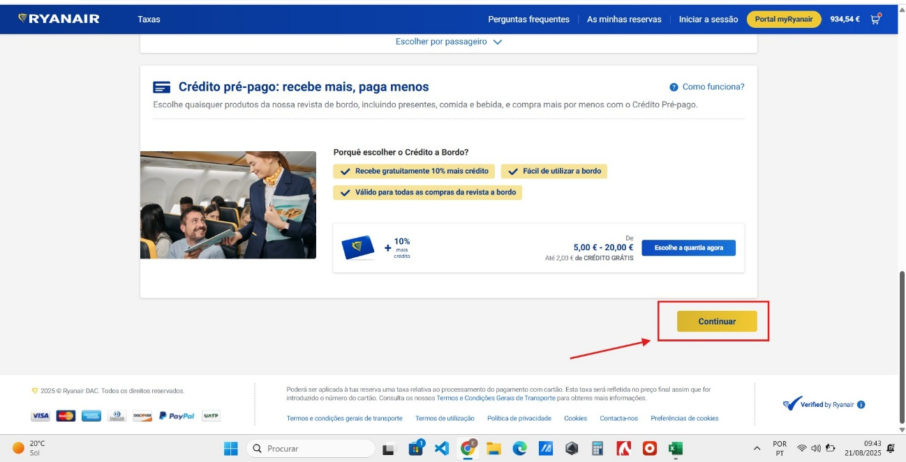
1.18 E Fazer scroll até ao fundo da página e clicar em “Continuar”
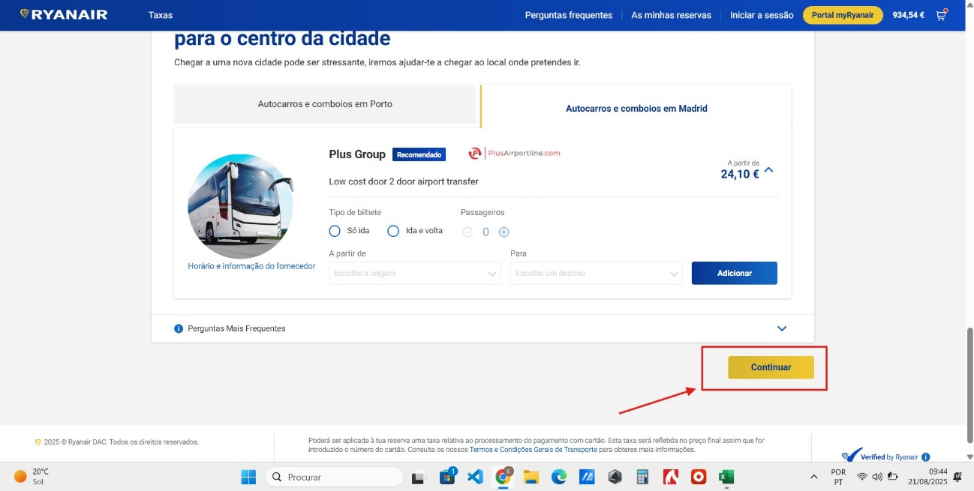

1.19 E efetuar o login
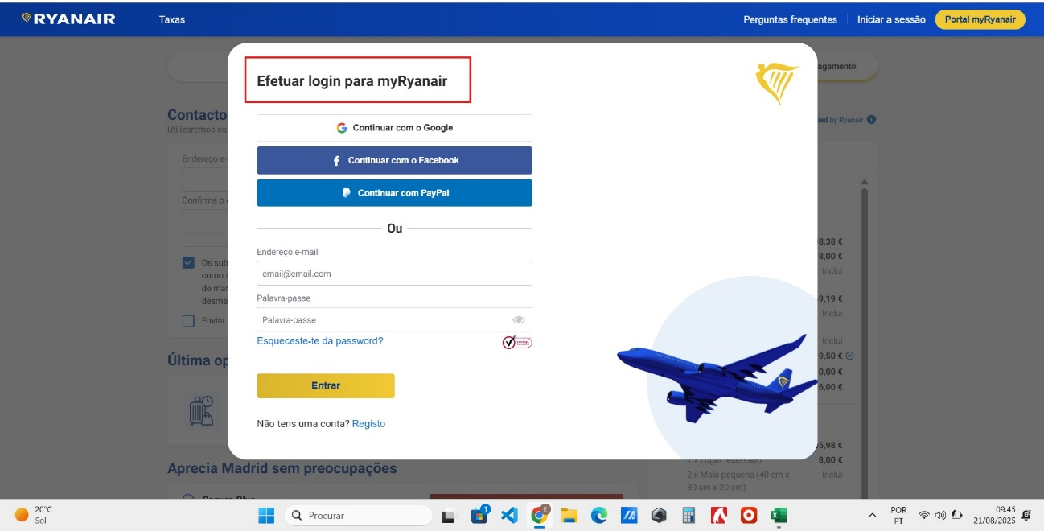

Resultado esperado: Então o usuário deve conseguir perfeitamente fazer todo o processo de compra e chegar à parte do início de sessão para finalizar a compra.

Resultado obtido: E o usuário consegue perfeitamente fazer todo o processo de compra e chegar à parte do início de sessão para finalizar a compra.

TC02: Compra de passagem para Andorra
2.1Quando o usuário preencher o campo "destino" de "Porto" para "Andorra"
2.2 E clica em pesquisar
2.3 E O sistema não reconhece “Andorra” como destino válido.
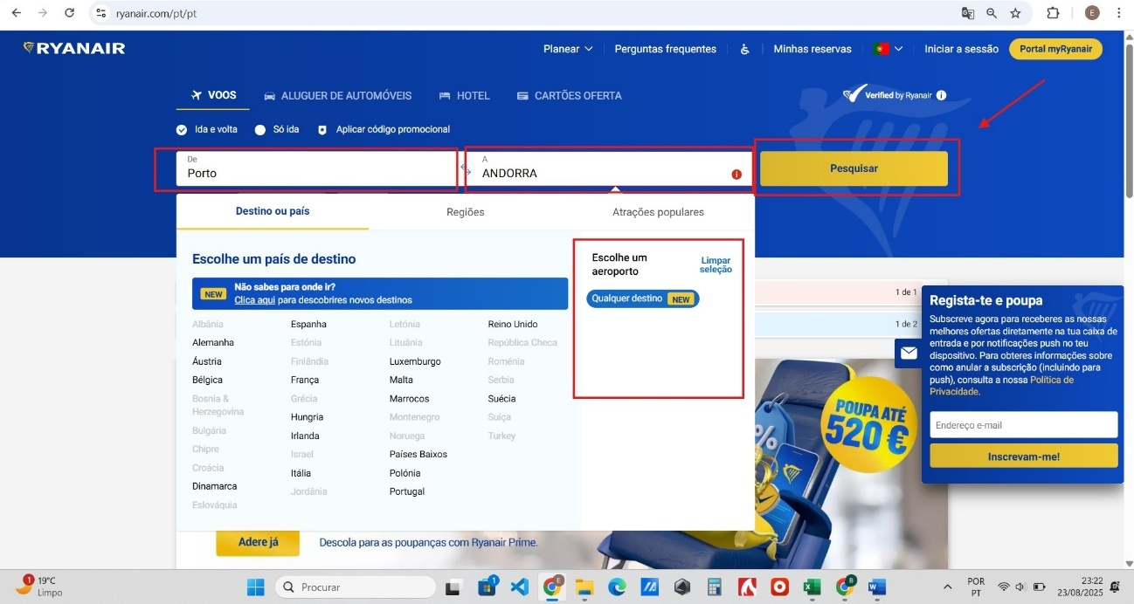

Resultado esperado: Então o usuário deve conseguir fazer a compra de passagem com destino final "Andorra"
Resultado obtido: E o usuário não consegui fazer a compra pois sistema não reconhece “Andorra” como destino válido.

TC03: compra de uma passagem de Lisboa para Dubai, sendo o valor obrigatoriamente menor do que 300€.
3.1 Quando o usuário preencher o campo "destino" de "Lisboa" para "Dubai"
3.2 E clicar em pesquisar
3.3 E o sistema não reconhece “Dubai” como destino válido.
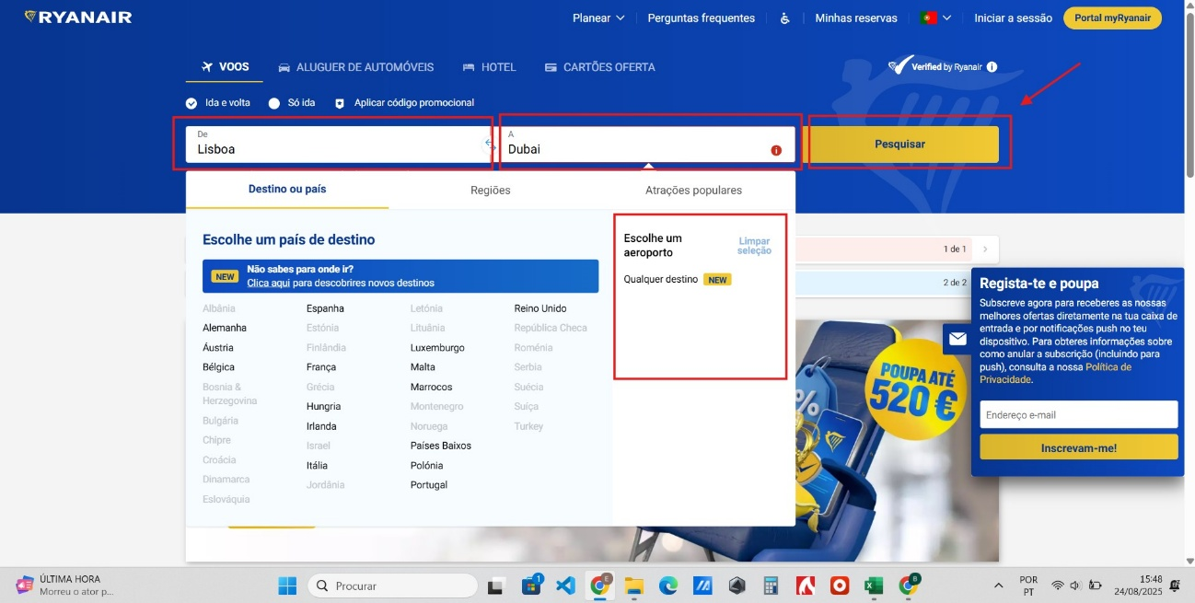

Resultado esperado: Então o usuário deve conseguir fazer a compra de passagem com destino de "Lisboa" para "Dubai"
Resultado obtido: E o usuário não consegui fazer a compra pois sistema não reconhece “Dubai” como destino válido

